**XX JUBILARNI MFK Perast 2021. – čestitke za dostignuća.**

Izbor datuma, 10-11.septembar, za organizaciju jubilarnog koncerta, pokazao se više nego dobrim: post sezona sa manje gužve u Perastu, domaće i klape iz okruženja su prošle sve značajne nastupe tokom ljeta i u sunčanu Boku došle željne pjesme, javnih nastupa i prijateljskog druženja.

COVID-19 u novom talasu, dočekan je uz sve zaštitne mjere – ni publika ni izvođači nijesu mogli prisustvovati koncertima bez potvrde o vakcinaciji ili preležanoj infekciji, validnom BAT ili PCR testu.

A upravo je COVID-19 prijetio da ugrozi i ovaj jubilej: pokrovitelji su limitirali sredstva na minimum, ogromna većina potencijalnih donatora (preko 50 zamoljenih za pomoć - od najvećih privrednika, banaka, hotela, institucija ...) ostavila nas je i bez odgovora. Stoga smo već tokom proljeća odustali od plana sa 4 koncerta i 50 nagrađenih klapa tokom 19 proteklih festivala, zatim klapskih nastupa povodom 8.marta, Mađa,Zavjetnog dana, Fašinade, stručnih seminara za domaće klape, devetog izdanja LIRICE, takmičarskog programa i nagrada, novih klapskih pjesama, stručnog žirija... A sve to je zasluživao jubilej u Perastu.

Programi su svedeni na 2 humanitarna koncerta (tradicionalno-bez naplate ulaznica, sa dobrovoljnim prilozima posjetilaca za *Djecu iz Bijele*), revijalnog karaktera, sa idejom da klape, bez takmičarskog naboja i nervoze, spontano otpjevaju svoje omiljene pjesme. Upravo to se osjetilo u nastupima klapa- uživanje u pjesmi i interpretaciji, a znalačka publika u Perastu je oduševljeno odgovorila takvom klapskom doživljaju.

**I VEČE, 10.septembra** **2021.**

Uz poslednji bat zvona sa zvonika Sv.Nikole, program je otvorila dubrovačka klapa *KAŠE*- festivalskom himnom *Slava Perasta*! Izvedba ove pjesme uvijek izazove posebne emocije- stihovi potsjećaju na slavnu tradiciju i istoriju Perasta, muzika i aranžman sa ukomponovanim motivima *Kola Bokeljske mornarice* i izvrsna interpretacija klape, još uživo, čine je pravim klapskim remek djelom.

Predsjednica NVO MFK Perast, g-đa.Tina Braić Ugrinić potsjetila je na 20 godina klapskog stvaranja u Perastu, na osnivače i skromne početke 2002.godine i postepeno izgrađivanje organizacije čiji su rezultati danas prepoznatljivi na festivalskoj mapi Jadrana.

Potpredsjednik opštine Kotor, g-din. Nebojša Ševaljević svečano je otvorio XX MFK Perast.

Voditeljka, g-đa Karolina Radulović nas je zatim vodila kroz nastupe pretežno domaćih klapa. Zamisao je bila da se pojave aktivne klape koje su nastupile na I festivalskoj smotri u Perastu, 2002.godine: Bisernice Boke i Harmonija su otkazale nastupe, neke od tadašnjih klapa već davno ne postoje... JADRAN iz Tivta nas je zato potsjetio na tu 2002.god. u podmlađenom sastavu, sa modernijim klapskim obradama i odličnim izvedbama. ODIVE iz Berana su zatim pokazale da se zaljubljenici klapske pjesme ne nalaze samo na primorju, slijedile su klape CASTEL NUOVO- Herceg Novi, ALATA- Podgorica, JEDINSTVO- Bar, MARIS-Kotor i BELLEZZA iz Tivta. Sve klape su uglavnom pjevale pjesme sa kojima su osvajale nagrade u Perastu. Zatim je nastupila m.k. PASIKA iz Kostanja u Hrvatskoj, sa snažnom ali prefinjenom interpretacijom po mjeri prof.Jasminka Šetke koji ih godinama vodi. INCANTO iz Kotora, u starom sastavu sa Sanjom nas je potsjetio na dane velikih uspjeha ove klape i izvanredne interpretacije sa perfektnom fuzijom glasova u pjesmama *Hoda, hoda* i *U zemlju latinsku*. Veče je zatvorila moćna vokalna grupa CONSTANTINE, sa svojim peraškim hitom iz 2011. - *Vinska pesma,* zatim su otpjevali *BURU* baš onako snažno kako to inače izvode ovi izvrsni pjevači iz Niša, grada čuvenih horskih svečanosti. Publika ih je nagradila ovacijama a oni uzvratili bisom, sa *Zvona moga grada*.

**OKRUGLI STO – Muzej grada Perasta, 11.septembra 2021.**

Salon Muzeja u Perastu, sa portretima Bujovića, Zmajevića, Smekija, kap.Marka Martinovića i ruskih pitomaca njegove nautičke škole, slikama čuvenih jedrenjaka iz pomorskih bitaka, klavir i eksponati nošnji, oružja i nakita, najljepši su ambijent za osvrt na 20 godina čuvanja kulturne baštine klapskog pjevanja u MFK Perast. Upravo je pomorstvo vjekovima povezivalo Boku Kotorsku sa kulturom Mediterana, sa slikarstvom, arhitekturom, književnošću i muzikom. Ovdje je De Sarno 1896. *VRLIM PERAŠTANIMA* posvetio knjižicu sa 15 *pragdjedovskih narodnih pjesama,* u Perastu je Ludvik Kuba 1907. zapisao 29 pjesama koje su mu pjevale Peraštanke Kate Niković i Katina Burović, po peraškim salonima su se čitale *Bugarščice* i počasnice iz 17.i 18.vijeka...

Upravo u ovom salonu su dr.Jakša Primorac i dr.Zlata Marjanović 2010.god. pomenuli 161 notni zapis Ludvika Kube iz 1907.god. - *Pjesme dalmatske iz Boke*, do tada nepoznate stručnoj javnosti Crne Gore.... Po tim notnim zapisima su napisali istoimenu knjigu- naučni dragulj za etnomuzikologiju Crne Gore koju smo objavili 2015. Tako su nastali i naši festivalski almanasi *LIRICA* o Kubi, De Sarnu, Kuhaču, Tomasu, Gregoviću, Minji Vučetiću, Vidi Matjan, Čučiću, Borislavu Tamindžiću, Vicku Nikoliću, Mariju Kataviću... sa 88 *Novih klapskih pjesama* na temu *Boka Kotorska-more i pomorstvo*. Sve je to upisano u festivalsku biblioteku *JULIJE BALOVIĆ*, uz skoro 800 klapskih partitura iz Boke Kotorske i primorja, a zvučno, fotografski i video snimcima složeno u arhiv proteklih 20 godina festivala klapa u Perastu.

Dr Jakša Primorac nas je svojim prisustvom na *Okruglom stolu* i uvijek interesantnom naučnom besjedom, potsjetio na to festivalsko stvaralaštvo, a prof Jasminko Šetka i Milan Kovačević, te prisutni voditelji i članovi klapa, na sve ono što je u Perastu stvorila klapska pjesma čije korijene u Boki Kotorskoj nalazimo još sredinom XIX vijeka. A broj i imena naših prijatelja i saradnika u klapskom stvaralaštvu Perasta je impozantan: gotovo 500 klapa iz čitavog regiona, Jakša Fiamengo, Dinko Fio, Nikola Buble, Rajmir Kraljević, Mojmir Čačija, Krešimir Magdić, Vinko Didović, Jure Šaban Stanić, Vicko Dragojević, Ana Kodrić-Ivelić, Tomislav Sušec, Joško Ćaleta, Sveto Popović, Mia Vidović, Ivan Tomas, Mirko Nenezić, Slobo Kovačević, Momčilo Zeković, Zoja Đurović....

Okrugli sto su ispratili lokalni mediji ali i HANGVETO TV iz Mađarske koja je prilog o Perastu pripremila za serijal ( *Sounds That Made Us*) od 7 dokumentarnih emisija za BBC, pod pokroviteljstvom UNESCO-a.

I sa ovog skupa istaknut je *zavjet*- sačuvati stvoreno i njegovati to bogatstvo kroz rad mlađih klapa, stvaraoca i pregaoca posvećenih kulturnoj baštini Perasta.

**II VEČE – 11. septembar 2011.**

Prvo je dječja klapa MARINERI oduševila publiku a za njima su ozbiljni muški glasovi klape MORBIN sa Brača, donijeli zvuk prave dalmatinske pjesme. Vesele TAMARINKE iz Solina su nam poklonile pjesmu PONTI, inspirisanu peraškom štorijom o Jacinti Kunić i njezinom goblenu rađenom 25 godina, zlatnim, srebrnim i svilenim nitima, pa i vlasima njene kose... Po osmi put nam je u Perast došla VALDIBORA, čak iz Rovinja, za svoj nadahnuti nastup. Djevojčice iz Budve-PRIMORKINJE su u divnim nošnjama otpjevale narodne pjesme u obradi Marija Katavića, a CAMERTON ponovo izazvao burne aplauze za *Mlini stari* sa kojom je 2018. osvojio nagradu publike. VENTULA iz Splita donosi perfektne izvedbe koje je uredila njihova voditeljka, stalna saradnica MFK Perast- maestra Sara Dodig Baučić. ZVIZDAN iz Posušja, koji je pred Perast poručio „*dolazimo makar i pješke*!“ zaslužio je gromke aplauze publike za izvrsne izvedbe pjesama kojima su 2019. osvojili nagradu stručnog žirija u Perastu. Za kraj PRASKA, naši dugogodišnji prijatelji iz Podstrane sa „*Molitva Gospi*“ , pjesmom koja je i sada izazvala jake emocije publike u Perastu. Prof. Jasminko Šetka, koji je izvrsno doradio, posebno za klapu Praska, prvu obradu ove pjesme prof. Rajmira Kraljevića, od publike se na kraju programa oprostio riječima „*Hvala Perastu, draga publiko, Vi ste srce ovog festivala, koji je ukrao i moje!“*

Nakon oba koncerta, za klape je uslijedilo druženje koje je za njih makar jednako važno kao i sam nastup. Završetkom „službenog dijela“ nastaje njihov „after party“ u Đardinu, uz odličnu „spizu“ i vino, pa onda pjesma! Prava klapska, spontana, ono što najviše vole- od klapskih klasika do popularnih hitova Olivera, Džibonija, započne jedna klapa- nastavi druga... Okupe se zatim uz par gitara njih 30-40 tenora, soprana, baritona, altova i basova koji tako udruženi bruje kao cimunjera starog parobroda. Traje to do kasno, dok im to dozvoli kućni red hotela i apartmana u blizini.

U zaključku- bile su to dvije divne koncertne noći jubileja koji dolikuje Perastu, makar uz znatna skraćenja programa.

Žao nam je da su odustale, uglavnom zbog situacije sa Covidom, klape koje smo željno iščekivali u Boki:, LUŠE, KRIJANCA, CAVTAJKE, SKONTRADURA, NEVERINKE, STENTORIJA, ORŠULICE, BUNARI, DIVA, PINGUENTUM, ŠTORIJA, SIGNUM, NARENTA... i naše domaće - ASSA VOCE, ŠTIGLIĆI. Mogla je to da bude još jedna fantastična noć!

**ČESTITKE I UTISCI :**

Dragi moji prijatelji,

Molim Vas da u moje ime primite moje najiskrenije čestitke za ovaj veličanstveni jubilej kako Vama tako i komplet upravi i osoblju festivala, građanima Perasta, klapama i svim prijateljima festivala klapa u Perastu.

Moje iskreno divljenje za dosadašnji rad uz želju da ovaj festival traje još puno godina, da iznjedri još puno mladih klapa jer su oni garant očuvanju kulturne baštine Boke Kotorske.

U nadi da ćemo se vidjeti uskoro i opet punim plućima disati i zapjevati

zauvijek vaš Sarajlija rodom, a Bokelj u srcu.

Mario Katavić

--------------------------

Poštovani gospodine Kovačeviću,

Čestitke na jubilarnom Festivalu i istrajnosti da se ovaj vid muzičkog izražavanja održi svih ovih godina sa kvalitetom koji je iz godine u godinu išao uzlaznom putanjom. Iza toga stoji veliki i nesebičan rad, ali i veliko zadovoljstvo vas koji kreirate Festival klapa, a naravno i svih ljubitelja klapskog pjevanja.

Hvala na srdačnom pozivu da prisustvujemo jubilarnom izdanju Festivala. Nijesmo u mogućnosti da to uradimo, ali ćemo u granicama naših mogućnosti doprinijeti da se klapsko pjevanje što bolje i dalje čuje, objavljivanjem najava i izvještaja koje nam dostavite.  
Radi što bolje informisanosti pośetilaca portala o Festivalu klapa, postavili smo katalog koji ste nam poslali, kao i spot  za XX jubilarni MFK Perast: <http://montenegrina.net/fokus/xx-medunarodni-festival-klapa-perast-2021/>

Želimo vam uspješne festivalske dane.

Srdačan pozdrav,  
Vesko Milović,

Montenegrina.net

----------------------------

Hvala i od nas... Ako i bude nečeg što nam malo zasmeta, odmah se zaboravi,  jer ono blago koje dobijemo upoznavajući nove i ponovno viđenje sa starim drugarima, nema cijenu...

Klapa Alata će se truditi, koliko bude u našoj moći, da , u skladu sa italijanskim značenjem našeg imena ("krilate") , uvijek daje krila boljitku ovog zajedničkog Festivala..

Lijepi pozdrav od nas i do sljedećeg viđenja i druženja, ma gdje god bilo

           Klapa Alata 🌹

------------------------------

Poštovani,

Bilo nam je lijepo. I od srca se zahvaljujemo na prilici da budemo na Festivalu. I da, peraška torta je super. Hvala 😊

Srdačan pozdrav,

Katarina Popović  - Primorkinje

----------------------------

Dragi, poštovani Mikane, sa malim kašnjenjem, evo i mene.

Mnogo vam hvala na lijepom druženju, gostoprimstvu i divnom događaju u Perastu. Mi smo zaista uživali u svakom danu. Ovaj veličanstveni festival je vratio vjeru da ćemo ubrzo normalno živjeti, pjevati, veseliti se.

Želim vam mnogo uspjeha u daljem radu i svako dobro u privatnom i profesionalnom životu.

Srdačan pozdrav od mene i ODIVA!

------------------------------

Dragi g. Mikane

Iskreno zahvaljujemo na dobrodošlici i toplom gostoprimstvu  i na nezaboravnom druženju u Perastu. .

Također ovim putem čestitamo na izvrsnoj organizaciji sa željom da i dalje ustrajete i nastavite tako dobar posao još puno godina.

Bila nam je čast i zadovoljstvo ponovno nastupiti na Vašoj pozornici te sa nadom do nekog novog susreta srdačan i veliki pozdrav  šalju Vam

Ventule !

----------------------------

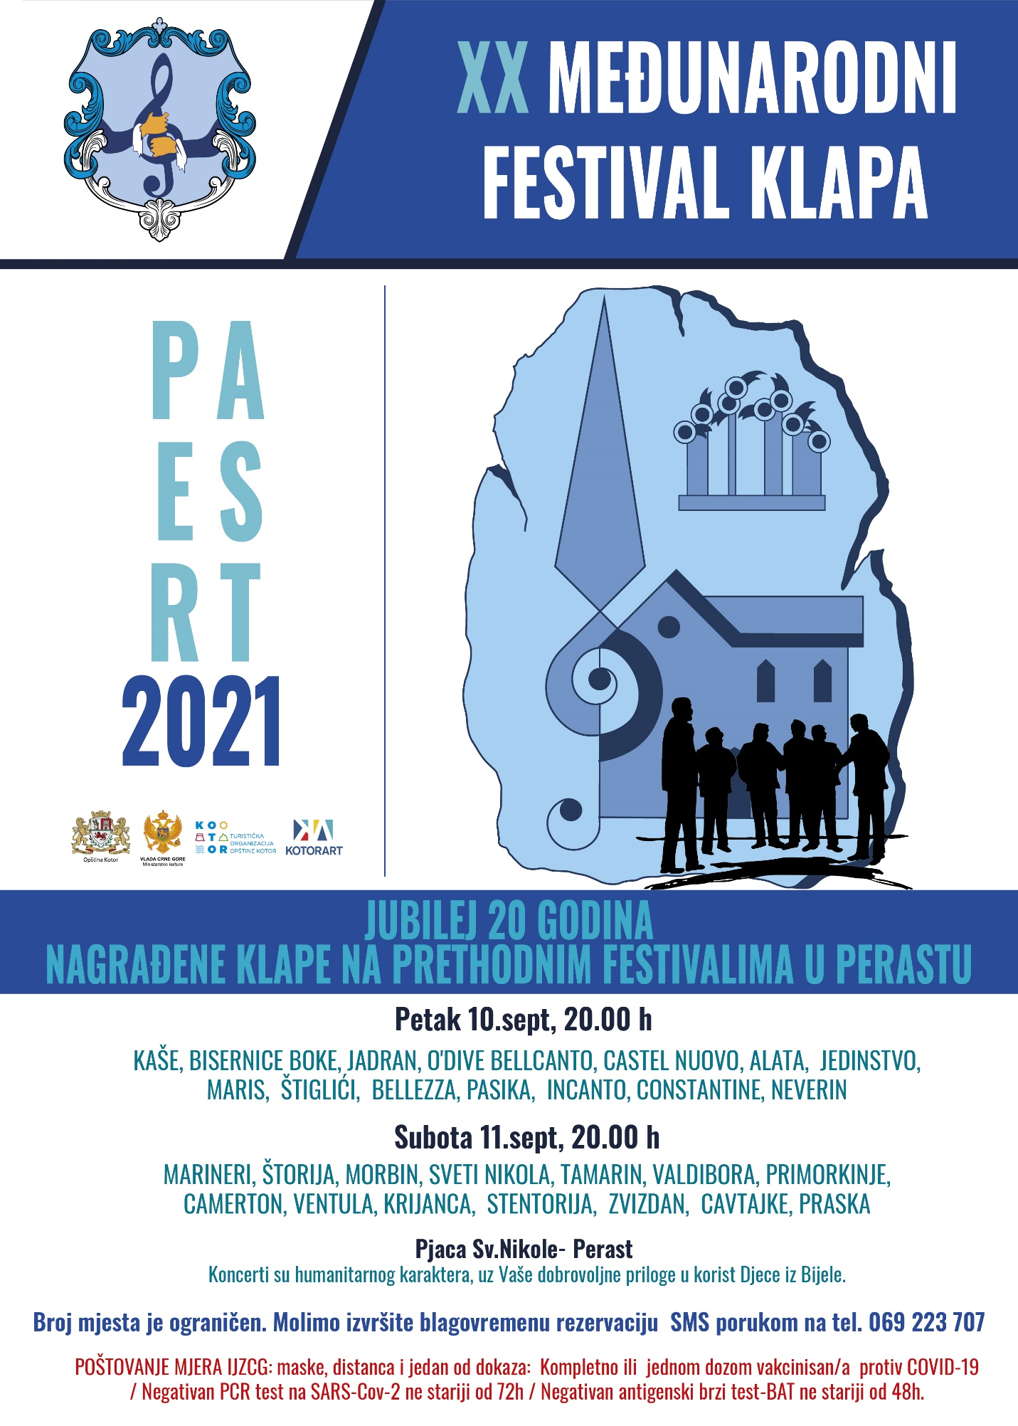



**PROGRAM**

**Jubilarnog XX Međunarodnog festival klapa PERAST-2021.**

**Petak 10.septembar, Pjaca Sv.Nikole, 20 č.**

**Revijalni koncert klapa učesnica nagrađenih na proteklim festivalima**:

Muška klapa **KAŠE** (Dubrovnik, Hrvatska)

Mješovita klapa **JADRAN** (Tivat, Crna Gora)

Ženska klapa **O'DIVE BELLCANTO** (Berane, Crna Gora)

Mješovita klapa **CASTEL NUOVO** (Herceg Novi, Crna Gora)

Ženska klapa **ALATA** (Podgorica, Crna Gora)

Muška klapa **JEDINSTVO** (Bar, Crna Gora)

Ženska klapa **MARIS** (Kotor, Crna Gora)

Ženska klapa **BELLEZZA** (Tivat, Crna Gora)

Muška klapa **PASIKA** (Kostanje, Hrvatska)

Ženska klapa **INCANTO** (Kotor, Crna Gora)

Muška klapa **CONSTANTINE** (Niš, Srbija)

**Subota, 11.septembar 2021, Muzej grada Perasta, 11č.**

Okrugli sto. **„20 godina klapskog stvaralaštva u Perastu**“

**Subota, 11.septembar,Pjaca Sv.Nikole, 20č.**

**Revijalni koncert klapa učesnica nagrađenih na proteklim festivalima**:

Dječja klapa **MARINERI** (Kotor, Crna Gora)

Muška klapa **MORBIN** (Humac na Braču, Hrvatska)

Ženska klapa **TAMARIN** (Solin, Hrvatska)

Muška klapa **VALDIBORA** (Rovinj,Hrvatska)

Ženska klapa **PRIMORKINJE** (Budva, Crna Gora)

Mješovita klapa **CAMERTON** (Podgorica, Crna Gora)

Ženska klapa **VENTULA** (Split, Hrvatska)

Muška klapa **ZVIZDAN** (Posušje, Bosna i Hercegovina)

Muška klapa **PRASKA** (Podstrana, Hrvatska)



**Povodom JUBILEJA - 20 GODINA**!

2016. godine, povodom jubileja 15 godina festivalske klapske muzike u Perastu, zapisali smo:

„*Iza brojeva uvijek stoje ljudi, njihove iskre nadahnuća, posvećenost i pregalaštvo da se od zamisli stvori djelo, uz bezbroj prepreka, premišljanja i raznolikih teškoća. No, na kraju puta, ipak nas osvoji zadovoljstvo novog ostvarenja koje će biti predstavljeno publici stihom, notama i pjesmom. A iza tih naših versa i partitura, otpjevanih u serenadama, počasnicama ili veselim škercima, beskrajan je niz imena. Neka su slavna ali su sva zaslužna za festivalska dostignuća. Zapisujemo ih, kao i njihove pjesme, da se sačuvaju od zaborava, da se utisnu u sve nas, zahvalne ljubitelje klapske muzike“.*

2021. godine, pet godina kasnije, slavimo novi jubilej - 20 godina postojanja. Spomenimo neke ostvarene rezultate sa tog dvodecenijskog puta, uz jedan značajni citat:

- *gotovo 500 klapa*, iz Hrvatske, Bosne i Hercegovine, Slovenije, Srbije, Albanije, Italije i Crne Gore, Perast je ugostio otvorenog srca, u želji da sačuvamo harmoniju zajedništva, razumijevanja i njegovanja kulturne baštine klapskog pjevanja, onako kako to priliči Boki Kotorskoj,

- u klapskoj web biblioteci MFK Perast, sačuvali smo *780 partitura* sa obradama najpoznatijih stvaralaca *Bokeljskih pjesama* po zapisima narodnih pjesama iz 19.vijeka; De Sarna, L.Kube, F.Kuhača, pa kasnijih; T.Tomasa, N.Gregovića, M.Vučetića, I.Begua, D.Rakića, N.Čučića, B.Ivaniševića, V.Matjan, Z.Marjanović, B.Tamindžića, V.Nikolića... i autorskih djela, uz premijerna izvođenja 88 *Novih klapskih pjesama* savremenih stvaralaca iz Crne Gore i regiona. Među njima su i najpoznatiji - J.Fiamengo, D.Tambača, K.Magdić, V.Dragojević, J.Ćaleta, V.Didović, R.Kraljević, M.Čačija, M. Katavić, A.K.Ivelić, N.Popović, S.Kovačević, A.Tamindžić...

- izdavaštvo festivalske biblioteke Julije Balović, započeto je naučnim radom dr Jakše Primorca i dr Zlate Marjanović na knjizi *Ludvik Kuba: Pjesme dalmatske iz Boke, (1907.g)* a nastavilo se izdanjem *osam brojeva festivalskih almanaha:*  *LIRICA br 1,* iz2013.god. sadrži39 savremenih klapskih obrada narodnih pjesama iz Boke po zapisima Ludvika Kube. *LIRICA br.2.* 34 nove klapske pjesme napisane na temu *Boka Kotorska-more i pomorstvo*, *LIRICA br.3* je antologijski izbor *klapskih pjesama bokeljskih autora XX vijeka*. *LIRICU br.4* smo posvetili *Uspomenama iz Perasta* iz 1896.god. sa 15 tradicionalnih peraških pjesama Dionizija de Sarno San Đorđa, *LIRICA br.5* sa XVI festivala 2017.god.nosi naslov *Priče o moru.* Ovo izdanje obrađuje pomorsku istoriju Boke, Budve i Paštrovića i uticaj pomorstva tokom poslednjih pet vjekova na kulturu i umjetnost ovih krajeva. Klapska muzika je odličan primjer takvih uticaja. *LIRICA br.6* je antologijski izbor 50 obrada tradicionalnih pjesama sarajevskog kompozitora Marija Katavića. U *LIRICI br.7* objavili smo II dio novih klapskih pjesama (33) sa XIV-XVIII MFK Perast.  *LIRICA br.8*pod naslovom *Tragom zaslužnih za našu kulturnu baštinu* *BORISLAV TAMINDŽIĆ i VICKO NIKOLIĆ,* sadrži 20 partitura koje je po djelima dvojice naših značajnih autora za klapsko pjevanje priredio Aleksandar Saša Tamindžić.

- ***Dvostruki CD*** sa antologijskim izborom 36 klapskih pjesama koje su izvedene u Perastu od strane najboljih domaćih i inostranih klapa, publikovali smo 2016.god. povodom *Jubileja 15 godina postojanja Festivala klapa u Perastu i Jubileja 10 godina obnove državnosti Crne Gore.*

MFK Perast već drugu godinu organizujemo u uslovima pandemije Covid 19. Proći će i to, kao i mnoge nevolje sa kojima se svi suočavamo. Jer, kako je davno odgovorio W. Churchill na sugestiju da smanji sredstva za kulturu a poveća davanja za vojsku - „... *ako to uradimo, što će nam ostati da branimo?“*

**POKROVITELJI , SPONZORI, DONATORI I PRIJATELJI FESTIVALA**

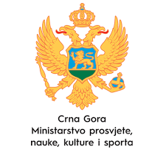  

 ** **

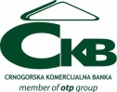 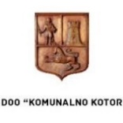 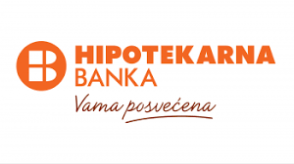  

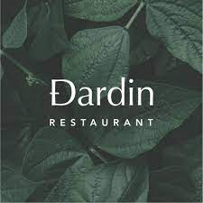    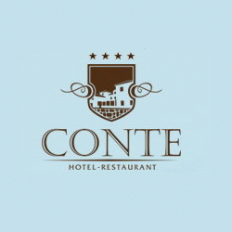

Verige 65 Restaurant & Bar

*MEDIJSKI PRIJATELJI MFK PERAST*

     



*PRIJATELJI MFK PERAST*

**GUDCO – ŠTAMPARIJA PERAST, PIXAP – ŠTAMPA KOTOR, NIP GOSPA OD ŠKRPJELA – PERAST,**

**MZ - PERAST, VATROGASCI – PERAST I KOTOR , JKP - KOTOR, PORODICA GREGOVIĆ, SLAVENKO ŠUĆUR,**

**DON SREĆKO MAJIĆ, GIARDIN- PERAST, ARMONIJA - PERAST, CENTAR ZA KULTURU - KOTOR,**

**ŠOSMO VIDA MATJAN - KOTOR, MUZEJ GRADA PERASTA, POMORSKI MUZEJ - KOTOR,**

**GALERIJA SOLIDARNOSTI - KOTOR, HOTELI I APARTMANI PERAST - RISAN- KOTOR- TIVAT**